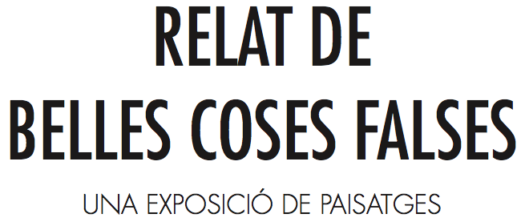

Nada es un paisaje si antes el arte no se fija en él y no lo fija en forma de representación artística. Esta es la idea que fundamenta Relato de Bellas Cosas Falsas, que a través de una treintena de obras de épocas, lenguajes y procedencias muy diversas, recorre y propone diferentes maneras de crear el paisaje.

En los últimos años, el paisaje experimenta un apogeo que lo reafirma como tema estrella de las artes visuales, una categoría que mantiene desde hace más de un siglo y medio. ¿Cómo consigue ir reeditando su interés? Precisamente por su capacidad de renovación, que permanentemente lo lleva a encontrar nuevos 'territorios' para representar. Por eso la historia del paisaje es la historia de una ampliación de intereses, de una evolución que ha ido incorporando nuevas visiones, inéditas y a menudo inesperadas.

Relato de Bellas Cosas Falsas quiere repasar este proceso de suma y expansión y, a la vez, ensayar la incorporación de aún más paisajes, con el objetivo de contribuir a la larga secuencia de nuevos espacios que alcanzan la dignidad paisajística.

La noción de que el paisaje es una percepción cambiante empieza a establecerse con el ensayo de Oscar Wilde The Decay of Lying –La decadencia de la mentira–, publicado en 1891. Este texto contiene una frase muy conocida, “la vida imita al arte mucho más que el arte imita a la vida”. Según Alain Roger, uno de los pensadores contemporáneos clave en la materia, representa un momento fundacional para una nueva interpretación del paisaje como construcción cultural.

Relato de Bellas Cosas Falsas se estructura en seis apartados que ofrecen pistas históricas, contemporáneas y potenciales, sobre los procesos de génesis del paisaje:

Verdolatria
Una alusión irónica a la debilidad por el cromatismo verde que inunda los discursos más convencionales sobre el paisaje. A la vez, un recorrido que conecta determinadas tradiciones pictóricas del paisajismo –la Escuela de Olot es la más conspicua– con representaciones contemporáneas donde el vínculo del paisaje con la naturaleza no es siempre tan idílico y amable como pinta la postal.

Regiones espantosas
Imágenes del rechazo, de lo indeseable, del abandono o de lo desconocido: de todo aquello que es invisible y ha estado descuidado, sujeto a la indiferencia, el desprecio o el miedo, y que en determinado momento se convierte paisaje.
El acceso y paulatina consideración artística de los lugares marginales es uno de los grandes motores de ampliación del catálogo paisajístico.

El jardín
Etimológicamente, un jardín es un recinto cerrado y protegido. Una imagen tranquilizadora que está en el origen mismo de la construcción paisajística. La exposición recorre la huella del jardín, entorno placentero e ideal, en ámbitos tan diversos como la cultura del ocio musical, las experiencias de progreso social o determinadas propuestas de urbanismo contemporáneo.

Tierras prometidas
El anhelo de encontrar un mundo mejor es primordial en la invención de paisajes: imágenes rebosantes de posibilidades, de ganas de encontrar rendijas que dejen pasar aire fresco y consolidar pequeños espacios de libertad, de afirmación y de felicidad. Nuestras tierras prometidas tienen profundidad, ironía o humor, pero quizás lo que mejor las caracteriza es un hálito de nostalgia.

La piel
Las historias subjetivas pueden convertirse en paisaje cuando potencian su conexión con un sitio. Si las representaciones de la identidad –las 'ficciones del yo', como se han denominado en determinados momentos del pensamiento contemporáneo– son esenciales para entender la creación actual, también lo son para comprender algunos procesos de creación paisajística.

Hacia paisajes nuevos
El último apartado compendia el concepto central de la exposición: siempre estamos ideando nuevos paisajes, en un movimiento continuado de construcción simbólica que nos hace acumular imágenes y marcos al corpus paisajístico. Los caminos de esta creación son múltiples: la reflexión en torno a la tecnología, las estéticas relacionales, la memoria histórica... En general, cualquier planteamiento innovador que implique un proceso de renovación constante de qué y cómo miramos.

ARTISTAS

Apartado por apartado, esta es la relación de artistas participantes en la muestra:

Verdolatría  Carlos Aires  Josep Berga i Boix  Francesc Guasch Homs  Pere Gussinyé  Joaquim Mir  Mariona Moncunill + Rasmus Nilausen  Regiones espantosas  Xavier Basiana + Jaume Orpinell  Basurama  Julia Montilla  Xavier Ribas  Joaquim Vayreda  El jardín  Arquitecturia  Juan Antonio Hernández-Díez  Palle Nielsen  Enrique Radigales  Jorge Ribalta | Tierras Prometidas  Miquel Barceló  Francesc Català-Roca  Patrícia Dauder  Jaume Mercadé  Txema Salvans  Soriano Montagut  La piel  Rosa Amorós  Fina Miralles  Francesc Ruiz  Alberto Schommer  Hacia paisajes nuevos  Joan Fontcuberta  Albert Gusi  Perejaume  Frederic Perers  Job Ramos

Relato de Bellas Cosas Falsas
Un proyecto comisariado por Albert Martínez López-Amor
Del 8 de junio al 1 de septiembre
Lo Pati Centre d’Art Terres de l’Ebre, Amposta.
Web

